附件

上海圣乐藏实业有限公司
“11·26”高处坠落死亡事故调查报告

2020年11月26日下午15时40分左右，在位于上海市崇明区北沿公路2097号上海崇明东平国家森林公园康养中心项目2号楼施工过程中发生一起高处坠落事故，造成1人死亡。
事故发生后，根据《中华人民共和国安全生产法》和《生产安全事故报告和调查处理条例》(国务院令第493号)及《上海市〈生产安全事故报告和调查处理条例〉的若干规定》（沪府规〔2018〕7号）等法律法规的规定，受上海市崇明区人民政府委托，由上海市崇明区应急管理局（以下简称“区应急局”）牵头，会同上海市崇明区建设和管理委员会、上海市崇明区总工会、上海市公安局崇明分局、区旅投公司组成上海圣乐藏实业有限公司“11·26”高处坠落死亡事故调查组（以下简称“事故调查组”），开展事故调查工作，并邀请中共上海市崇明区纪委（监察委）派人参加。事故调查组按照“四不放过”和“科学严谨、依法依规、实事求是、注重实效”的原则，通过现场勘查、调查取证、综合分析等，查明了事故发生的经过、直接原因和间接原因、人员伤亡和财产损失情况，认定了事故的性质和责任，提出了对有关责任人员、责任单位的处理建议。同时，针对事故原因及暴露出的问题，提出了事故防范措施建议。现将调查情况报告如下：
一、事故单位及项目基本情况
（一）事故相关单位基本情况
1.上海圣乐藏实业有限公司（以下简称圣乐藏公司），住所：上海市闵行区吴宝路415号二层A02室、三层A02室，类型：有限责任公司（自然人投资或控股），企业信用代码：91310112577407681A，法定代表人：周介波，经营范围：建筑材料的销售，建筑装饰装修建设工程设计施工一体化等，营业期限：2011年06月14日至2021年06月13日。
2.上海泰华培训中心有限公司（以下简称泰华公司），住所：上海市崇明区东平林场，类型：有限责任公司（非自然人投资或控股的法人独资），企业信用代码：91310230631055593Y，法定代表人：朱国祥，经营范围：系统内技术培训，营业期限：1988年03月26日至不约定期限。
3.上海东服建筑劳务有限公司（以下简称东服公司），住所：上海市浦东新区历城路70号甲二楼，类型：有限责任公司（自然人投资或控股），企业信用代码：9131011576690154XJ，法定代表人：茅水龙，经营范围：建筑劳务服务（不含中介）及相关业务咨询等，营业期限：2004年09月03日至不约定期限。
4.上海建工集团股份有限公司（以下简称建工集团），住所：中国（上海）自由贸易试验区福山路33号，类型：其他股份有限公司(上市)，企业信用代码：91310000631189305E，法定代表人：徐征，经营范围：境内外各类建设工程的承包、设计、施工、咨询及配套设备、材料、构件的生产、经营、销售等，营业期限：1998年06月15日至无固定期限。
5.上海建科工程咨询有限公司（以下简称建科咨询公司），住所：上海市崇明区秀山路34号，类型：有限责任公司（非自然人投资或控股的法人独资），企业信用代码：913102308331524636，法定代表人：张强，经营范围：工程建设监理及咨询等，营业期限：1997年06月06日至无固定期限。
（二）项目工程基本情况
1.项目工程名称：上海崇明东平森林公园森林康养中心项目。
2.项目工程地址：上海市崇明区东平农场（东平森林公园）北沿公路以南，东平森林公园1号门对面。
3.项目参建单位：建设单位为泰华公司，总承包单位为建工集团，劳务施工单位为东服公司，工程监理单位为建科咨询公司，建筑材料供应商为圣乐藏公司。
4.项目工程概况：2020年10月泰华公司与建工集团签订《上海东平国家森林公园森林康养中心项目施工合同》，计划开始时间： 2020年10月16日，计划竣工日期：2021年3月25日。工程内容：康养中心1号楼至5号楼、总共5幢房屋的建设。地上建筑总面积为15500㎡，无地下建筑部分；2020年建工集团与东服公司签订《上海东平国家森林公园森林康养中心劳务分包合同》，计划开始时间：2020年10月25日，计划竣工日期：2021年3月25日；2020年10月17日，建工集团与圣乐藏公司签订《建设工程材料采购合同》，供应红模板18000张、杉木方220000根。
二、事故发生经过及事故救援情况
（一）事故发生经过
2020年11月26日15时30分左右，材料供应商圣乐藏公司派甘某某到项目部了解东服公司反映的模板质量问题，项目部安排东服公司质量巡查员蔡峥嵘陪同查看，行至2号楼登高入口处，因蔡峥嵘当时正与同事手机联系工作，由于担心楼内信号不佳，故告知甘某某模板质量问题后，继续留在入口处联系工作，甘某某独自进入楼内查看材料情况，在缺少安全防护措施情况下甘某某在2号楼三层楼外侧临边查看模板质量时，不慎从三楼（9.1m高处）跌落至二楼外围（5.4m高处）脚手架隔离木质板上，木质板被折断后，人摔落至一层混凝土地面。
（二）事故救援情况
事故发生后，正在2号楼楼底巡查“落手清”工作的人员张敏辉发现甘某某躺在2号楼底，后脑有血流出，随即通知正在巡查的带班郑赞拨打120急救，将其送至上海新华医院崇明分院救治。最终因伤势过重，抢救无效，于11月26日22时30分死亡。
三、事故造成的人员伤亡和直接经济损失
（一）事故伤亡情况
本起事故造成1人死亡，死者：甘某某，自然人，销售业务员，30岁，户口地址：贵州省玉屏侗族自治县XX镇XX村XX号，身份证号：52222319900730XXXX。
（二）事故直接经济损失
本起事故造成直接经济损失约人民币150万元。
四、现场勘查情况
（一）事故现场位于上海市崇明区建设镇北沿公路2097号，上海崇明东平森林公园森林康养中心项目2号楼底层，死亡人员在建筑东侧（2-3/2E-2F/轴线）位置。
（二）上海崇明东平森林公园森林康养中心项目2号楼，是一幢新建混凝土框架结构的四层建筑，底层高5.4m,建筑面积1624.1㎡，二层、三层高3.7m，建筑面积1423.6㎡。
（三）2-3/2E-2F轴线位置底层与二层之间，铁质脚手架（长1.8m，宽0.9m，高2m）与混凝土外壁之间有1.4m间隙，东西有圆形钢管架空，钢管间距1.2m，上面盖有脚手架隔离木质层板，断裂口南北0.9m，东西0.6m，靠西侧二层地面有一顶黄色塑料安全帽。
（四）2-3/2E-2F轴线位置二层与三层之间无空隙挡板和安全网等物，三层已经封顶，四层正处于立模板、扎钢筋阶段。
（五）当天气象情况：小雨，气温：11℃-13℃ ，东北风3级。
（六）2020年11月26日，经上海交通大学医学院附属新华医院崇明分院出具的《居民死亡医学证明书》（No:2020-2-0109065）载明，甘某某直接死亡原因：创伤性脑颅，引起其直接死亡的原因情况为：跌倒。死亡时间：2020年11月26日22时30分。
五、事故发生原因和事故性质
（一）事故发生原因
1.直接原因
圣乐藏公司作业人员未正确佩戴高处作业防护装备，且在不了解施工现场的情况下，擅自前往三楼（9.1m）未设置围栏等防护措施的脚手架旁查看问题模板，导致其不慎从脚手架与混凝土外壁之间的空隙（空隙约为1.4m）坠落至地面，是事故发生的直接原因。
2.间接原因
（1）圣乐藏公司作为材料供应商对派出员工疏于日常管理、安全教育培训不到位、未及时消除现场安全事故隐患、未能制止违规操作行为、现场安全防护不到位、安全监管不力,是事故发生的间接原因。
（2）东服公司对施工现场的监管不力，未能及时排查施工现场潜在的危险因素，现场的安全防护措施不够完善，对进入施工现场的员工的安全教育和安全交底不到位，是事故发生的间接原因。
（3）建工集团安全管理不到位，与分包单位的总体沟通协调不力，布置作业任务随意、指令不清，现场巡查检查不到位，导致分包单位、材料供应商在没有作业交底和安全防护的情况下施工作业，是事故发生的间接原因。
（4）建科咨询公司作为监理单位对施工现场的监督上有所缺失，未能及时掌握现场的施工情况，现场监管不力，对安全生产隐患未能采取有效措施，是事故发生的间接原因。
（二）事故性质
经事故调查组调查认定，这是一起生产安全责任事故。
六、事故责任认定及处理建议
（一）对事故责任人员的责任认定及处理建议
1.甘某某，圣乐藏公司销售业务员。安全意识淡薄，自我保护意识不强，在检查模板时缺少安全防护措施,对事故发生负有一定责任，鉴于其在事故中死亡，建议不再追究其责任。
2.周介波，圣乐藏公司法定代表人。未对进入建筑施工现场的本公司人员进行必要的安全教育培训，缺少与总包、分包单位的安全管理沟通，现场安全监管不到位，对事故发生负有责任。
责成圣乐藏公司对周介波按照企业有关规定给予处理，并将处理结果报区应急局。
3.蔡峥嵘，东服公司质量巡查员。未能履行好陪同甘某某前往查看问题模板的安全职责，未告知甘某某工地现场所存在的安全隐患，现场安全监护不到位，对事故发生负有责任。
4.王宝庆，东服公司工程科经理。对建筑工地存在的安全隐患未能有效排查，未能及时设置警示标志以及防护栏杆，缺少对进场人员的安全交底，对事故发生负有责任。
责成圣东服公司对蔡峥嵘、王宝庆，按照企业有关规定分别给予处理，并将处理结果报区应急局。
5.茅水龙，东服公司法定代表人。未组织制定并实施本单位安全生产教育和培训计划，未督促、检查本单位的安全生产工作，未及时消除生产安全事故隐患，安全监管不到位，对事故发生负有责任。建议区应急局依法对东服公司法定代表人茅水龙给予行政处罚。
6.程福建，建工集团东平森林康养中心项目项目经理。现场安全设施管理不到位，缺少对外来人员的安全培训，现场安全巡查力度、广度不够，未能及时发现动态潜在的安全隐患，对事故发生负有责任。
7.姚亚南，建工集团东平森林康养中心项目部安全员。现场安全检查不到位，未落实对外来人员的安全培训，安全隐患巡查不到位，对事故发生负有责任。
责成建工集团对上述人员按照企业有关规定分别给予处理，并将处理结果报区应急局。
8.张强，建科咨询公司法定代表人。未能有效督促、检查施工现场的安全生产工作，未能排查生产安全事故隐患并提出改进安全生产管理的建议，对事故发生负有责任。
责成建科咨询公司对张强按照企业有关规定给予处理，并将处理结果报区应急局。
（二）对事故责任单位的责任认定和处理建议
圣乐藏公司未落实企业安全生产主体责任，安全管理不力，安全检查、巡查不到位，未对出入施工现场人员进行必要的安全生产教育培训和安全技术交底，现场安全防范措施不落实，未能及时发现并消除施工现场的事故隐患，对事故发生负有责任。建议区应急局依法对圣乐藏公司给予行政处罚。
七、事故防范措施建议
（一）圣乐藏公司要切实加强安全生产管理，加强对公司员工的安全教育培训，提高公司员工的自我保护意识，规范员工的安全生产意识。教育单位员工不盲目进入危险区域作业，作业时应配齐安全防护装备。
（二）建工集团要强化对施工现场的总体管理，要规范工作任务布置流程，加强现场作业内容的掌控和总体协调管理；对危险性较大的施工作业要提前研判安全风险，制定专项施工方案并指派现场总体协调指挥人员，要对所有进入场地的人员进行必要的安全教育。
（三）东服公司作为现场施工单位，要认真履行施工现场安全管理职责和义务，加大巡查力度，及时发现施工过程中存在的安全风险、事故隐患、违章作业行为，采取有效措施落实整改，杜绝伤亡事故再次发生。
（四）建科咨询公司作为监理咨询公司要严格履行项目监理的安全管理职责和义务，加大巡查力度，及时发现项目建设过程中存在的安全风险、事故隐患、违章作业行为，并有效督促施工方落实整改，切实把好安全关。
（五）项目各参建方要向全体项目管理和施工作业人员通报该起事故的经过、原因，对全体员工进行全方位的安全意识、安全生产知识和技能的教育和培训，增强作业人员的安全生产自觉性，提高防范事故的能力；要严格落实事故“四不放过”要求，严肃处理相关责任人；要吸取事故教训，举一反三，全面细致地在单位内部组织开展事故隐患排查治理工作。

附件：1.直接经济损失明细
2.人员伤亡情况
3.事故调查组名单

上海圣乐藏实业有限公司
“11·26”高处坠落事故调查组
2021年1月5日

附件1

上海圣乐藏实业有限公司
11·26高处坠落死亡事故直接经济损失明细

项目 | 人身伤亡后  支出的费用 | 善后处理费用 | 财产损失价值
费用（万元） | 0 | 150 | 0
合计（万元） | 壹佰伍拾万元（150万元）

附件2

上海圣乐藏实业有限公司
11·26高处坠落死亡事故人员伤亡情况

姓 名 | 性别 | 年龄 | 工 种 | 籍 贯 | 家庭地址 | 伤害程度
甘某某 | 男 | 30岁 | 材料员 | 贵州玉屏 | 贵州省玉屏侗族自治县XX镇XX村XX号 | 死 亡（创伤性脑颅，跌倒）
身份证：52222319900730XXXX

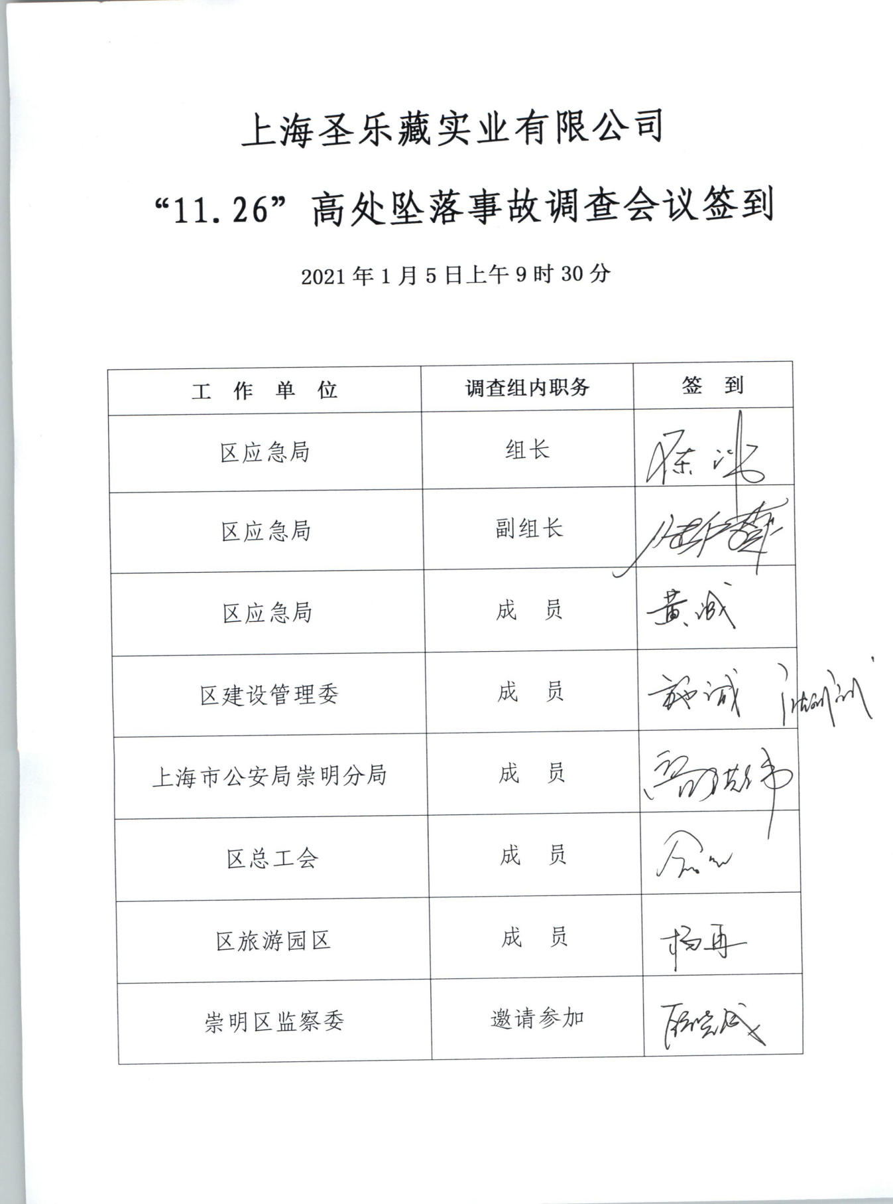
附件3

